POVRCHOVÉ ÚPRAVY
Povrchová úprava je nános tenké ochranné a dekorativní vrstvičky materiálu na povrch stěn, stropů podlah (ale i nábytku, oken, dveří, radiátorů či drobných dřevěných nebo kovových předmětů)
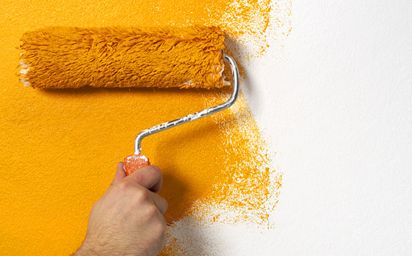https://www.ireceptar.cz/res/archive/144/017448.jpg?seek=1304497637
Materiály, určené k povrchovým úpravám se souhrnně nazývají Nátěrové hmoty
Rozlišujeme 3 základní funkce nátěru:
a) Ochranná (Chrání kovy proti korozi a dřevo proti plísním a hmyzu)
b) Estetická (upravuje a zlepšuje vzhled budovy či předmětů). U dřeva je prioritní přírodní vzhled, jeho struktura (kresba dřeva), proto se nejčastěji chrání transparentním bezbarvým lakem, popř. se někdy barevně zvýrazňuje mořidlem nebo lazurou. U kovů se obvykle provádí krycí pigmentovaný nátěr na požadovaný barevný odstín. Druh nátěrové hmoty dává povrchu také určený stupeň lesku od matných ploch přes pololesk až po vysoký zrcadlový lesk (podle toho jakou část dopadajících světelných paprsků plocha odráží.
c) Hygienická (zabraňuje šíření plísní a bakterií, možnost oprášení nebo umytí ploch) https://img.obrazky.cz/?url=713dbe246d08f92d&size=2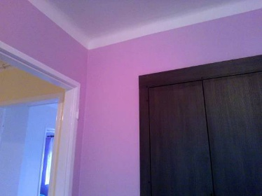https://img.obrazky.cz/?url=e6821253c4aa5c55&size=2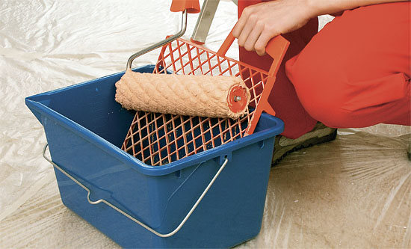http://www.chatar-chalupar.cz/wp-content/uploads/2009/12/mal%C3%AD%C5%99sk%C3%A9-1.jpg
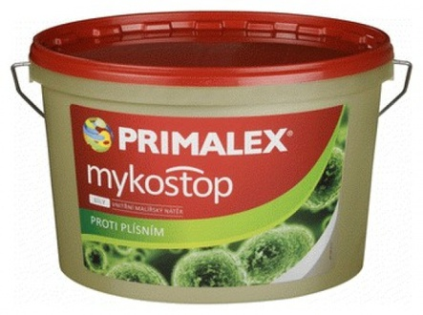https://img.obrazky.cz/?url=d1203ca3a090679e&size=3
Účel použití nátěrových hmot:
1)Vnitřní nátěry stěn a stropů – malířské barvy vodové (např. Primalex, Remal), malířské vápenné nátěry, latexové barvy. (Mezi povrchové úpravy stěn lze zařadit i tapetování stěn, lepení tapet nahrazuje malby stěn). 2)Venkovní plochy stěn a fasády používají se fasádní barvy (mohou být: akrylátové, silikonové nebo silikátové, nebo vápenný malířský nátěr (odolávají vlhkosti i změnám teplot). 3)Nátěry podlah se provádí buď u dřevěných podlah (palubky a parkety) odolným dvousložkovým lakem nebo betonové, latexoví a jiné vodě odolné nátěry. Speciální skupinu tvoří průmyslové podlahy dekorativní, jejichž povrchovou vrstvu tvoří tvrditelná pryskyřice (např. Silikal) s barevnou drtí, zvanou barevné chipsy, které povrch podlahy zkrášlují.
4) Ostatní nátěry: dřevěných oken, zárubní, dveří a rámů, zábradlí, kovových střech a okapních systémů.
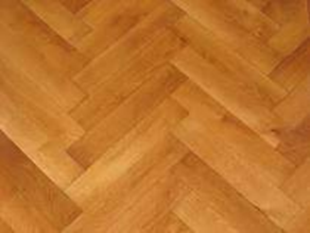

https://img.obrazky.cz/?url=e0ff41321c8bb6ba&size=2
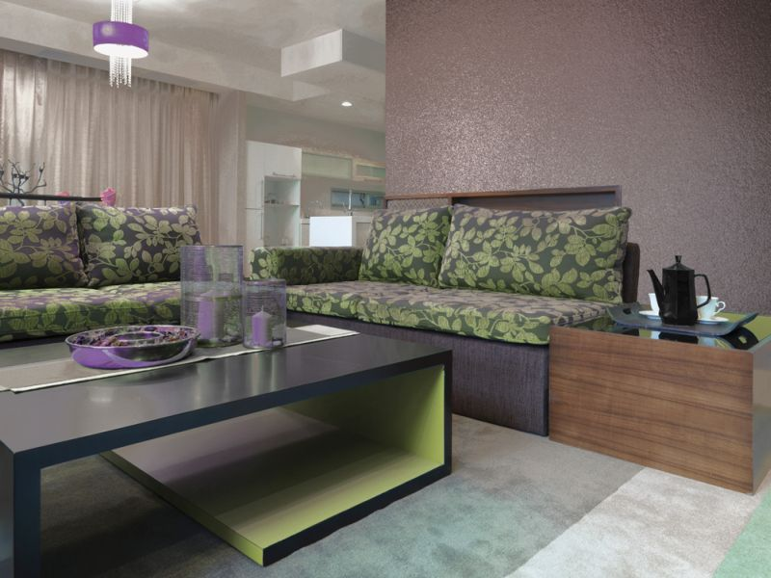http://www.hyperbydleni.cz/files/clanky/cz/2/2721/bn-ps_09_13_waende_32_4c_de.jpg
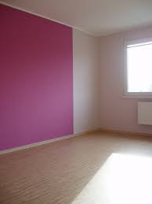http://nikoladesign.cz/wp-content/uploads/2015/08/malba.jpeg
SLOŽKY NÁTĚRŮ
Povrchově upravená plochy jsou po zaschnutí nátěru kryté ochrannou vrstvičkou hmoty, která se nazývá nátěrový film. Ten je tvořen filmotvornou složkou, což je přírodní nebo umělá pryskyřice určitého složení (dle zařazení NH v nátěrovém systému), rozpuštěné v organickém rozpouštědle nebo ve vodě (ředidla jsou přesně namíchané směsi rozpouštědel určitého složení podle druhu NH). Výjimkou jsou prášková NH, které se na povrchu rozpouštějí teplem a jsou určeny pouze na kovové povrchy. Do těch typů NH, které vytvrzují chemicky a nazývají se dvousložkové (na rozdíl od většiny ostatních, které zasychají odpařením rozpouštědel) se navíc přidává přesně odměřené množství tužidla (tvrdidla), které reaguje se základní NH a vytvoří velmi pevnou odolnou a tvrdou hmotu, po natužení, tj. namíchání tužidla už nelze proces vytvrzování zastavit a směs je nutno ihned zpracovat - provést nátěr (jinak by NH vytvrdla i v nádobě. Patří sem např. NH polyesterové, polyuretanové, epoxidové. Do některých nátěrových hmot, zejména tmelů se někdy přidává také plnidlo (nastavovadlo) které zvyšuje hustotu a konzistenci NH (např.: plavená křída, dřevní moučka, drcené plasty).
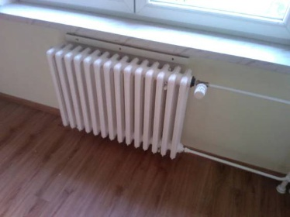https://img.obrazky.cz/?url=3738982775a30bf5&size=2
VLASTNOSTI HOTOVÉHO NÁTĚRU
Přilnavost je schopnost vrstvičky nátěrového filmu dokonale se spojit s povrchovou s povrchovou vrstvou dokončované plochy, tento povrch uzavřít a chránit tak před vnějšími vlivy. Zkouší se tzv. „mřížkovou zkouškou“. Spočívá v provedení naříznutí ve tvaru rovnoběžných čar cca 2mm od sebe a další řady rovnoběžných rýh v kolmém směru. Vznikne tak jakási mřížka - čtverečková síť a hodnotí se kolik čtverečků pevně drží na podkladu a kolik se při této zkoušce odloupne – jak dobrá nebo špatná je přilnavost nátěru k podkladu. U malby stěn malířskými barvami lze zvýšit přilnavost použitím penetrace (klasická pro podkladovou vrstvu pod nátěry, hloubková pro omítky.)
Penetrace je zředěný lepivý latexový roztok (PVAc lepidlo) Po naředění zhruba 1:4 se provede podkladový nátěr stěn. Po zaschnutí se může provádět malba malířskou barvou. Ta má pak díky penetraci k podkladu (zdivu) – připomíná efekt navlhčené lepící pásky nebo přilepení známky. Penetrace se používá také při kladení podlah.
Další zkouškou je odpařivost což je porovnání rychlosti odpaření rozpouštědla s rychlostí odpaření éteru. U pigmentovaných NH je důležitá také kryvost, tedy schopnost zakrýt plochu tak, aby pod nátěrem neprosvítal podklad (zkouší se na podkladu černobílé šachovnice. Podle výsledku zkoušky se pak volí 1-3 nátěry.
U tekuté NH výrobce stanovuje také hořlavost a podle ní dělí NH a ředidla na: hořlaviny I. nebo II. nebo III. třídy.
Další vady nátěrů: jako odlupování, vznik puchýřů či tzv. „pomerančové kůry„. Mohou vznikat za nízkých teplot, nevhodné skladování, použít jiného ředidla, ap. Vodové NH nesmí nikdy zmrznout!
PŘÍPRAVA PODKLADU
Podklad pod nátěr musí být vždy: suchý, odmaštěný, oprášený, odrezovaný a zatmelený. Tmelení bývá nejčastěji podtmelováním děr a nerovností. V případě hodně nerovného povrchu je možno provést plné tmelení – potahováni. Starý nátěr odstraníme škrabáním za mokra u stěn, zahříváním horkovzdušnou pistolí a škrabáním u oken a dveří nebo chemicky louhováním. 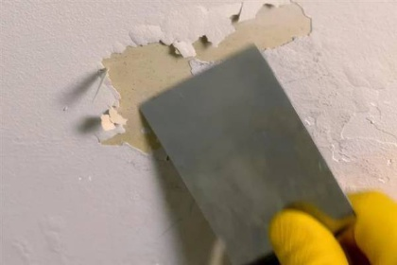https://img.obrazky.cz/?url=28471223851600a2&size=2
PŘÍPRAVA NÁTĚROVÝCH HMOT a zařazení v nátěrovém systému
Podle složení rozlišujeme nátěrové hmoty (NH) a označujeme velkými tiskacími písmeny např. : A –asfaltové, B – polyesterové, C – nitrocelulózové, E – práškové, H- chlórkaučukové, O – olejové, S – syntetické , U – polyuretanové, V – vodové.
Za písmenem jsou čtyři arabské číslice (čtyřmístné číslo), které rozlišuje konkrétní druh NH. První číslice upřesňuje typ – skupinu NH, např. : 1 – NH transparentní – průhledné, 2- NH pigmentované krycí, 5 - tmely, 6 – ředidla, 7 – tužidla.
(např.: S 2000 je syntetická barva základní, C 1023 je nitrolak bezbarvý, E 2030 je prášková barva na kov (komaxit), S 6006 je syntetické ředidlo, B 7003 je polyesterové tužidlo (pro dvousložkové NH).
Existují též speciální barvy např. 2v1 a 3v1. Používají se na kovy a spojují v sobě základní i vrchní NH (např. Hostagrund).
Dalšími speciálními typy jsou barvy fluorescenční - ve tmě odrážejí dopadající světlo a barvy fosforeskující (ve tmě se lesknou vlastním světlem a jsou z určité vzdálenosti viditelné).
NÁŘADÍ A POMŮCKY PRO MALOVÁNÍ STĚN A NÁTĚRŮ
K malování stěn malíři používají jednak malířské štětky kulaté a hranaté, dále válečky s různými povrchy a teleskopickou tyčí. Pro malování velkých ploch se používá stříkací zařízení s kompresorem., dále štafle, pojízdné lešení a osobní ochranné pomůcky: pracovní rukavice, ochranné brýle a respirátor.
Pro natěračské účely je potřebné též stříkací pistole, stojany, popř. též stříkací kabiny s odsáváním. Sada štětců včetně zároháků a tupovacích je samozřejmostí. Štětce nutno dobře umýt v ředidle, štětky od vápna nutno navíc neutralizovat octovou vodou, dlouhý linkovací štětec nutno uložit rovně do pouzdra, aby štětiny zůstaly zcela rovné.
TECHNOLOGIE MALOVÁŃÍ A NATÍRÁNÍ – POSTUP
Pojmy: Napouštění je podkladový nátěr nejčastěji u olejových nátěrů oken a dveří, O 1000, tj. Fermež napouštěcí – na bázi vysýchavých olejů
Penetrace je nátěr lepivé vrstvy na stěny nebo podlahy pro lepší přídržnost NH
Plnění pórů je základní nátěr dřeva za účelem zpevnění plochy a snížení spotřeby vrchní NH
Antikorozní základ se uplatní u kovů je to základní vrstva NH
Postup nanášení syntetické barvy: Nátěr základní barvy, schnutí, přebroušení nátěru, nános vrchního emailu, schnutí.
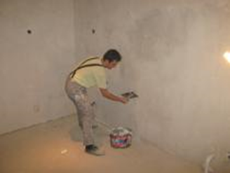
http://www.malujemeciste.cz/files/IMG_0077.jpg?preview
MALÍŘSKÉ DEKORATIVNÍ TECHNIKY
Žilkování a fládrování je napodobení kresby dřeva rovnoletého a fládru. Šumrování je malířská dekorativní technika – pomocí lehkých tahů štětce či štětky (napodobení tkaniny, obloučků apod. Batikování je dekorativní technika nepravidelného vzoru pomocí hadříku s hrubým vzorem. Linkrusty jsou strukturální malby - výsledkem je dekorativně hrbolatý povrch. Tupování je malování vzoru nebo písmen přes šablonu kulatým tupovacím štětcem, tak aby nedošlo k rozmazání barvy u okrajů. 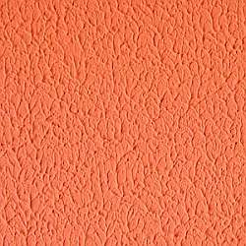
http://www.stavebnictvi3000.cz/obr/clanky2/2007/04_het_3.jpg
VÝPOČET PLOCH A SPOTŘEBA BAREV
Plocha místnosti:
strop: délka x šířka (m²)
stěny: délka x výška x 2 + šířka x výška x 2 (m²)
Spotřeba: z jedné nádoby se natře 8 m² - zjistíme kolik NH bude potřeba
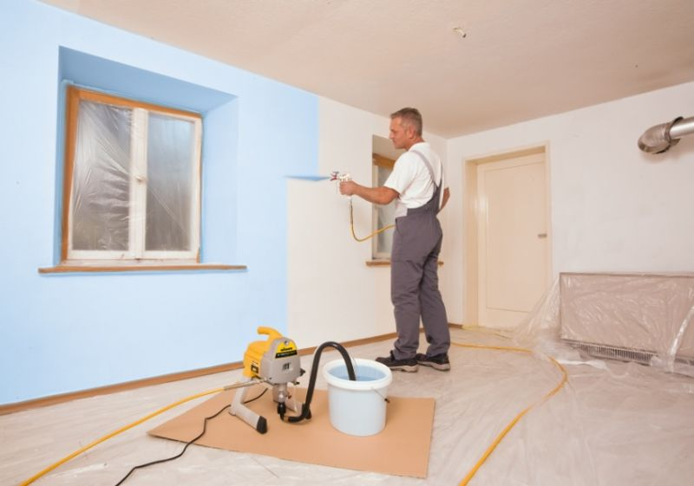http://www.stavebnictvi3000.cz/obr/clanky2/2007/04_het_3.jpg

BOZP PŘI MALOVÁNÍ A NÁTĚRECH
Malíř má používat ochranné brýle, rukavice a pevnou obuv. Zbytky ředidel a vytvrdlých barev se odváží do sběrného dvora. Při SNV 1 a SNV 2 – osvětlení musí být v nevýbušném provedení. Hadry od ředidel nedávat do koše, ale do větší plechovky a zavřít víkem. Vodové NH nesmí zmrznout.
https://img.obrazky.cz/?url=01dac8c7ddf733b4&size=2

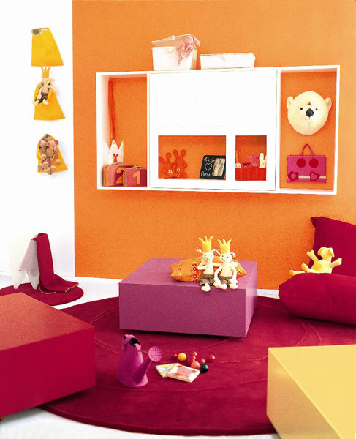
Tónování: máme 3 základní barvy: červená, žlutá a modrá.
Barvy teplé připomínají oheň a slunce, (např. červená a žlutá) studené (modrá a zelená) voda, led
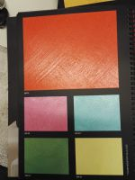
http://www.stavby-louda.cz/uploads/images/413/thumb/000273-413.jpg
Tmavý strop pomyslně snižuje místnost, žlutá a oranžová, ji oživují, zelená uklidňuje.
Bezpečnostní barvy – žlutá nebo žlutočerné pruhy-schody, zúžení průchodu.
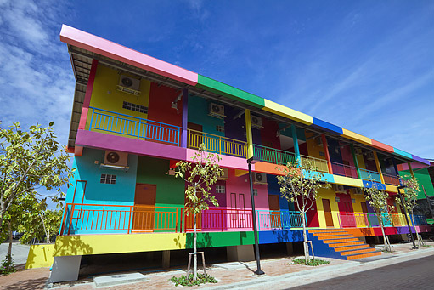https://www.ireceptar.cz/res/archive/297/035393.jpg?seek=1440345187

Otázky k textu:

1) vyjmenuj a popiš tři základní funkce nátěrů
2) vyjmenuj, kde se uplatní nátěry a o jaké nátěry se jedná
3) vyjmenuj složky nátěrů a objasni jejich funkci
4) popiš a objasni vlastnosti nátěrů: přilnavost, odpařivost a kryvost a jejich zkoušení
5) objasni pojmy: ředidlo, tužidlo, plnidlo, filmotvorná složka
6) popiš vady nátěrů a jejich předcházení
7) popiš postup přípravy podkladu a odstranění starých nátěrů
8) vyjmenuj druhy NH podle zařazení v nátěrovém systému
9) popiš druhy nářadí pro malování a nátěry
10) vyjmenuj a popiš malířské dekorativní techniky
11) vyjmenuj a popiš zásady BOZP pro malování a nátěry
12) vyjmenuj základní a odvozené barvy
13) popiš způsoby ekologické likvidace zbytků NH
14) co jsou a kde se mohou použít bezpečnostní barvy
15) vypočti spotřebu primalexu pro malbu místnosti délky 5m,šířky 4m, výšky 3m.

